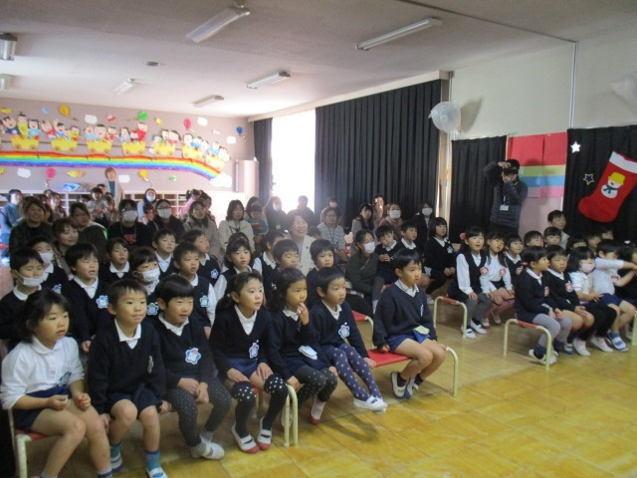

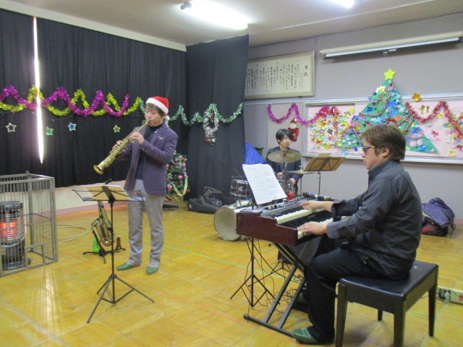

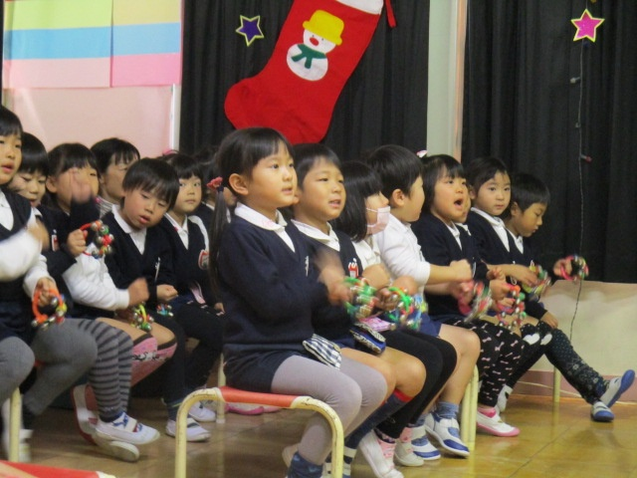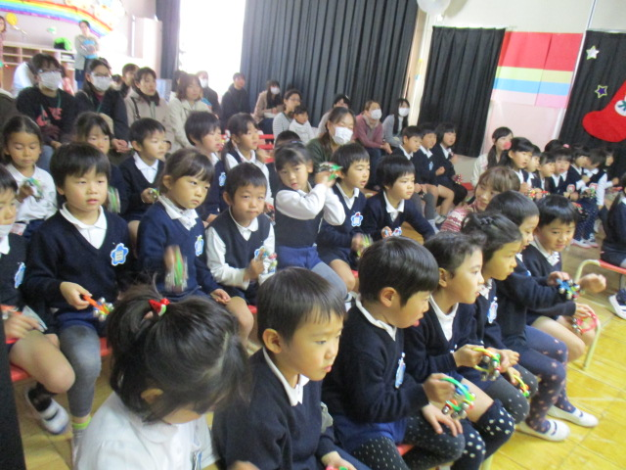

２回目の今回は、保護者の方も一緒に楽しみました。リズム室は、熱気に包まれたコンサート会場に早変わり！

ピアノ（沼澤さん）、サックス（さかいさん）、

ドラム　（さかいさん）　の３人が来てくださって、迫力ある演奏を聴かせてくださいました。

知っている歌は大きな声で歌い、楽しい曲は鈴を鳴らして　一緒に音楽を楽しみました。クリスマスソングを始め、子どもたちの知っている曲を中心に演奏してくださったので、みんなは大喜びでした。

トナカイに導かれて遠いフィンランドから、サンタさんがお土産を持って大安寺西幼稚園へ来てくださいました。あっけにとられている４歳児、「やったー」と喜ぶ５歳児でした。

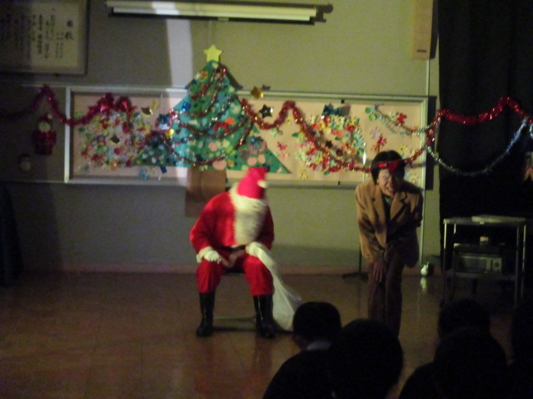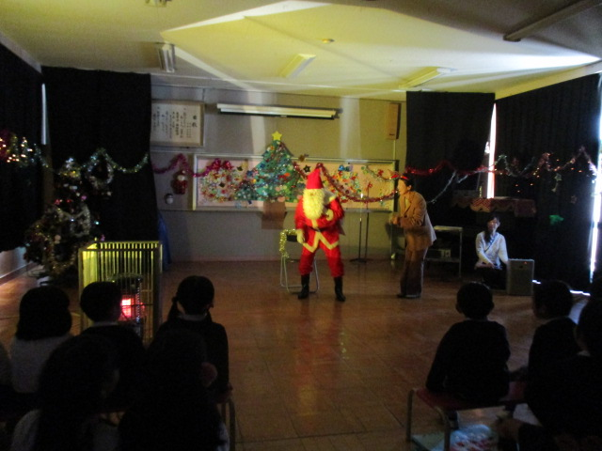

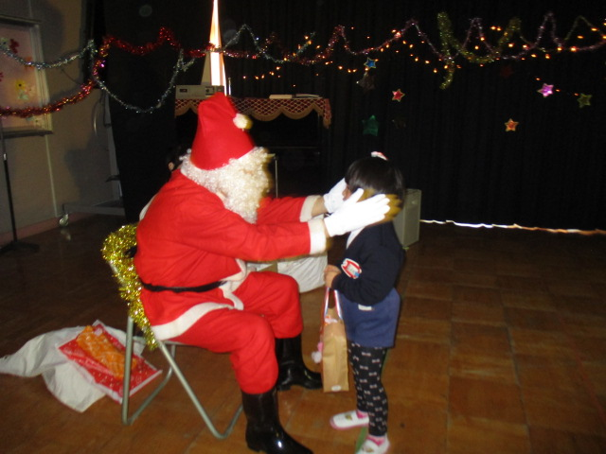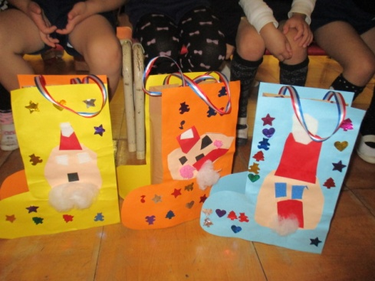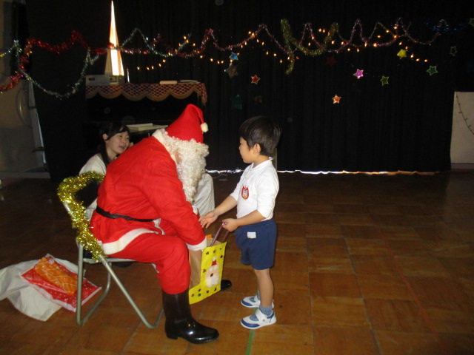

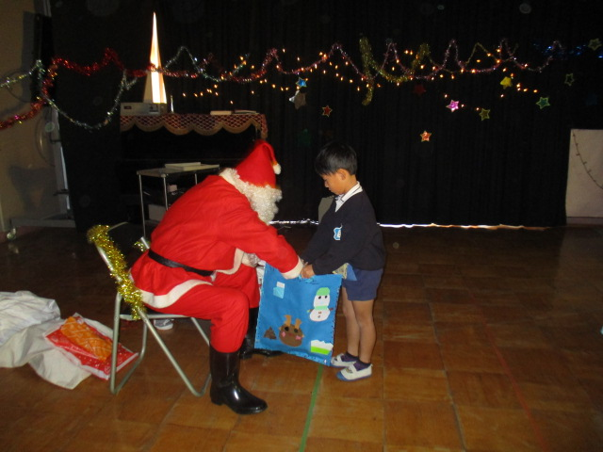

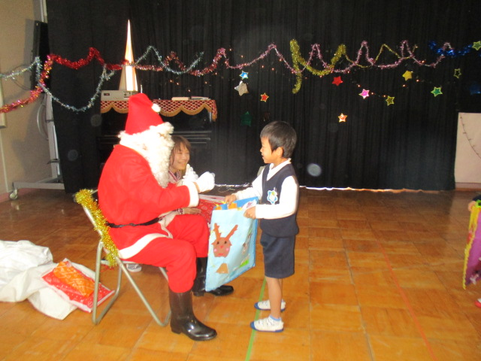

一人一人、サンタさんからプレゼントをもらい、握手をしたり頭や顔をなでたりしていただきました。

～質問コーナー～

好きな花は桜。好きな色は赤。

トナカイの鼻は寒い北の国からサンタさんを乗せて飛んでくるから寒くて鼻が赤くなってしまうんだ。トナカイはなぜ空を飛べるのか？それはヒ・ミ・ツ。な・い・しょ・！

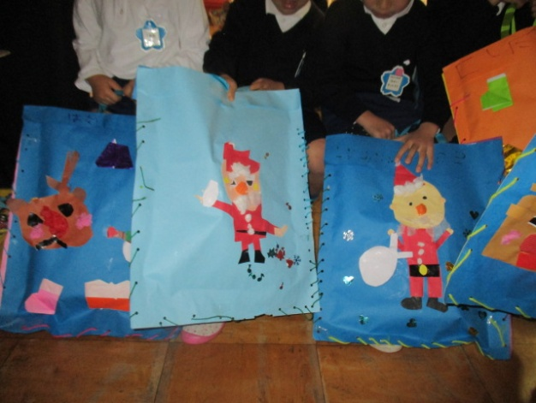

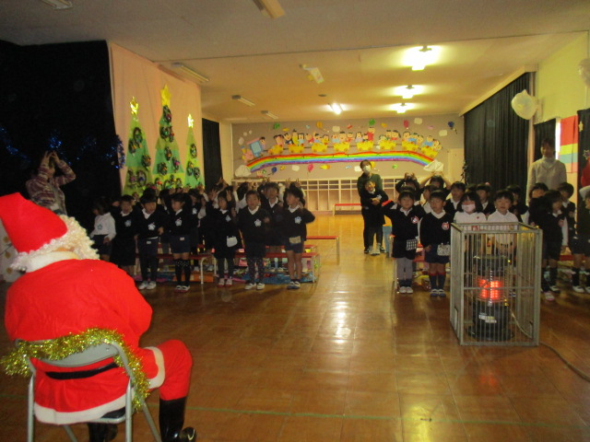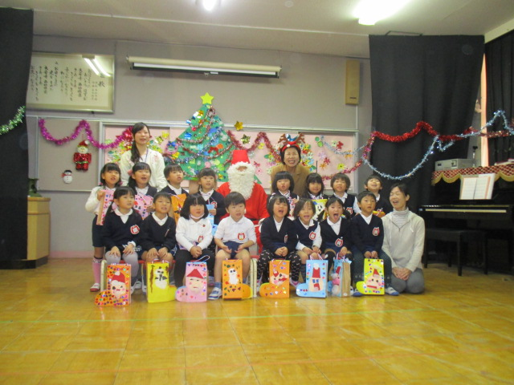

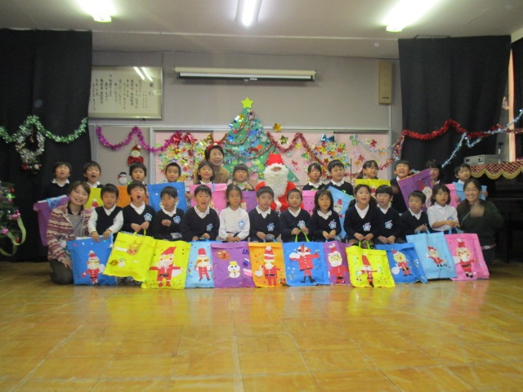

サンタさんにプレゼントをもらって　うれしい気持ちを歌でお返ししました。

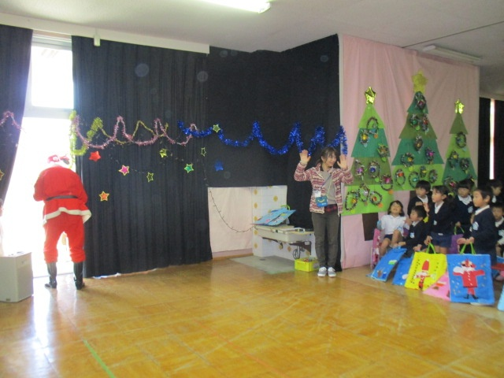

「サンタさん　ありがとうございました。また来てくださいね。」さようなら～

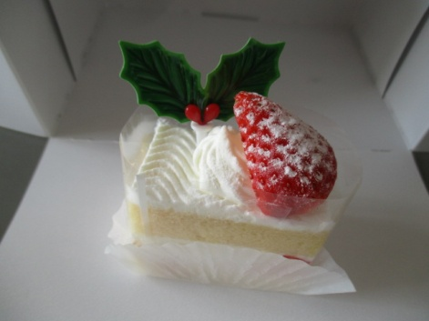

今日の昼食は、

育友会よりチキンとポテト。

おやつ費より

ケーキでした。

